CA性能测试报告V2.0

Prepared by  拟制 | joeytian | Date  日期 | 2011-04-07
Reviewed by  审核 |  | Date  日期 | yyyy-mm-dd
Reviewed by  审核 |  | Date  日期 | yyyy-mm-dd
Approved by  批准 |  | Date  日期 | yyyy-mm-dd



Tencent Technology Co.,Ltd
腾讯科技有限公司

All rights reserved
版权所有 侵权必究

1.概述 3
1.1术语及名词解释 3
2.测试概要 4
2.1测试环境 4
2.2.测试组织 4
2.3.测试进度 4
2.4.测试类型 5
3.测试结果及图表分析 6
3.1 CA版本1(读证书时多次读磁盘，不缓存用户验证结果) 6
3.2 CA版本2(读证书时只读一次读磁盘，不缓存用户验证结果) 7
3.3 CA版本3(读证书时只读一次读磁盘，用map缓存用户验证结果) 9
3.4 CA版本4(优化simple_http的数据接收) 10

1.概述
CA是XFS系统的用户认证服务。用户在CA中心注册后，可下载自己的私钥文件放到本地，当用户使用SDK初始化时，会把私钥文件里的验证数据传到CA服务器进行验证。CA对数据进行验证并返回验证结果。
测试CA性能的目的，是为了给出一个统计数据，从直观上对CA SERVER并发性能和响应时间有一个总体的把握；反映出CA SERVER存在的瓶颈，为我们后续优化和提高其性能提供对比的标本。

1.1术语及名词解释
CA：CA(Certificate Authority)是数字证书认证中心的简称，是指XFS系统的用户认证服务中心。负责用户的证书注册，证书管理，用户的身份验证及用户组管理等工作。

2.测试概要

2.1测试环境
服务器：
资源名称/类型 | 配 置
操作系统 | 2.6.16.60-0.21-TENCENT64-091015 SUSE Linux
GCC | 4.1.2
服务器ip | 172.26.1.184
客户端：
资源名称/类型 | 配 置
操作系统 | 2.6.16.60-0.21-TENCENT64-091015 SUSE Linux
GCC | 4.1.2
客户端 | 单客户端的验证是在172.26.1.184上发起的请求  多客户端是在172.26.1.184及172.26.1.202-209的9台机器上发起请求

2.2.测试组织
角色（人数） | 姓名 | 具体职责
开发测试 1人 | joeytian(田贵友) | 编写测试脚本，测试，整理统计报告

2.3.测试进度
测试活动 | 实际开始日期 | 实际结束日期
测试案例的设计 | 2011-3-14 | 2011-3-14
测试程序和测试脚本编写调试时间 | 2011-3-15 | 2011-3-18
程序优化及测试操作时间 | 2011-3-18 | 2011-4-7

2.4.测试类型
测试类型 | 测试阶段
测试类型 | 单元测试 | 集成测试 | 系统测试 | 验收测试
功能测试 | X | X | ✓ | X
性能测试 | X | X | ✓ | X
用户界面测试 | X | X | X | X
兼容性测试 | X | X | X | X
安装测试 | X | X | (X) 可选 | (X) 可选
回归测试 | 当被测试的软件或其环境改变时，在合适的测试阶段进行回归测试

3.测试结果及图表分析

3.1 CA版本1(读证书时多次读磁盘，不缓存用户验证结果)
测试用例：
测试目的：
多客户端请求验证时，CA的并发性能和响应速度。
操作数据：
用户名+签名数据
操作步骤：
(1) 多客户端向CA发送验证请求的数据
(2) 解析CA返回的验证结果
(3) 记录每次请求验证所用的时间和验证结果
(4) 重复步骤(1)-(3)，统计验证成功率和CA的响应速度
预期结果：
每次验证都需要从磁盘读取，CA能响应的最大次数受磁盘IO限制，验证成功率和CA的响应速度会受极大影响

结果分析：
- 版本描述：CA版本1。
用户发起验证请求时，server从磁盘读取用户对应的证书，按字段多次读
取磁盘。
验证时，每次都调用RSA解密算法。
验证通过后，不缓存该用户的验证结果。
- 由于每次验证都需要多次读取磁盘，并且要用rsa算法进行密钥对的解密，ca server的响应速度会受很大的影响。
- 测试数据如下表

客户端数 | 总连接数(个/秒) | 服务器吞吐(个/秒) | 客户端平均耗时(微秒) | 客户端最大耗时(微秒) | 客户端最小耗时(微秒) | 服务器CPU
1 | 1049 | 1049 | 901 | 8701 | 858 | 102%
2 | 1612 | 1612 | 1201 | 17528 | 962 | 148%
3 | 1671 | 1671 | 1677 | 25739 | 1001 | 170%
4 | 1816 | 1816 | 2204 | 24424 | 1049 | 170%
5 | 1587 | 1587 | 3180 | 26468 | 1076 | 170%
6 | 1737 | 1737 | 3610 | 28023 | 1112 | 170%
7 | 1536 | 1536 | 4502 | 28521 | 1090 | 170%
8 | 1752 | 1752 | 4451 | 29235 | 1115 | 170%
9 | 1791 | 1791 | 4864 | 34434 | 1114 | 170%
表1：读多次磁盘+不缓存用户验证结果+simple_http优化前

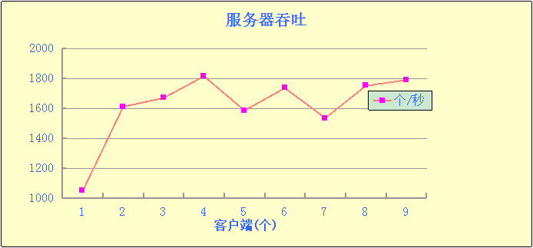
图1：服务器吞吐(读多次磁盘+不缓存用户验证结果+simple_http优化前)

3.2 CA版本2(读证书时只读一次读磁盘，不缓存用户验证结果)
测试用例：
测试目的：
多客户端请求验证时，CA的并发性能和响应速度。
操作数据：
用户名+签名数据
操作步骤：
(1) 多客户端向CA发送验证请求的数据
(2) 解析CA返回的验证结果
(3) 记录每次请求验证所用的时间和验证结果
(4) 重复步骤(1)-(3)，统计验证成功率和CA的响应速度
预期结果：
每次验证都只读一次磁盘，将证书数据放入缓存后再从缓存读取，CA的响应速度会有一定提高

结果分析：
（1）版本描述：CA版本2。
用户发起验证请求时，server从磁盘读取用户对应的证书，一次全部读取文件到缓存，再从缓存中按字段读入。
验证时，每次都调用RSA解密算法。
验证通过后，不缓存该用户的验证结果。
（2）由于每次验证都只需要读取一次磁盘， 但每次都需用rsa算法进行密钥对的解密，ca server的响应速度有所提升幅度不大。
（3）测试数据如下表
客户端数 | 总连接数(个/秒) | 服务器  吞吐(个/秒) | 客户端平均耗时(微秒) | 客户端最大耗时(微秒) | 客户端最小耗时(微秒) | 服务器CPU
1 | 1055 | 1055 | 903 | 7602 | 859 | 97%
2 | 1601 | 1601 | 1209 | 18665 | 964 | 137%
3 | 1740 | 1740 | 1663 | 21811 | 995 | 167%
4 | 1828 | 1828 | 2143 | 24666 | 1033 | 167%
5 | 1907 | 1907 | 2681 | 26816 | 1052 | 167%
6 | 1812 | 1812 | 3202 | 28517 | 1094 | 167%
7 | 1814 | 1814 | 3760 | 29516 | 1081 | 167%
8 | 1849 | 1849 | 4256 | 28413 | 1097 | 167%
9 | 1842 | 1842 | 4702 | 31940 | 1126 | 167%
表2：读一次磁盘+不缓存用户验证结果+simple_http优化前

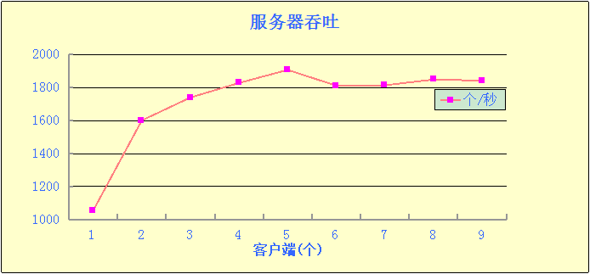
图2：服务器吞吐(读一次磁盘+不缓存用户验证结果+simple_http优化前)

3.3 CA版本3(读证书时只读一次读磁盘，用map缓存用户验证结果)
测试用例：
测试目的：
多客户端请求验证时，CA的并发性能和响应速度。
操作数据：
用户名+签名数据
操作步骤：
(1) 多客户端向CA发送验证请求的数据
(2) 解析CA返回的验证结果
(3) 记录每次请求验证所用的时间和验证结果
(4) 重复步骤(1)-(3)，统计验证成功率和CA的响应速度
预期结果：
每次验证都只读一次磁盘，将证书数据放入缓存后再从缓存读取，验证通过后将验证结果及有效时间存入map，下次验证时只需查找map中数据，CA的响应速度会有一定提高

结果分析：
（1）版本描述：CA版本3。
用户发起验证请求时，server从磁盘读取用户对应的证书，一次全部读取文件到缓存，再从缓存中按字段读入。
验证时，只需调用一次RSA解密算法。
验证通过后将验证结果及有效时间存入map，下次验证时只需查找map中数据。如果超时，则需重新读取证书再次rsa解密验证。
（2）由于每次验证都只需要读取一次磁盘， 且缓存了用户的验证结果，ca server的响应速度会有所提升。
（3）测试数据如下表
客户端数 | 总连接数(个/秒) | 服务器吞吐(个/秒) | 客户端平均耗时(微秒) | 客户端最大耗时(微秒) | 客户端最小耗时(微秒) | 服务器CPU
1 | 1748 | 1748 | 528 | 12449 | 486 | 102%
2 | 2070 | 2070 | 926 | 23808 | 589 | 106%
3 | 2067 | 2067 | 1390 | 25793 | 646 | 110%
4 | 2091 | 2091 | 1867 | 25451 | 663 | 110%
5 | 2075 | 2075 | 2330 | 27308 | 686 | 110%
6 | 2106 | 2106 | 2801 | 28567 | 693 | 110%
7 | 2104 | 2104 | 3753 | 29441 | 696 | 110%
8 | 2115 | 2115 | 4186 | 32009 | 705 | 110%
9 | 2110 | 2110 | 4670 | 30715 | 707 | 110%
表3：读一次磁盘+缓存用户验证结果+simple_http优化前

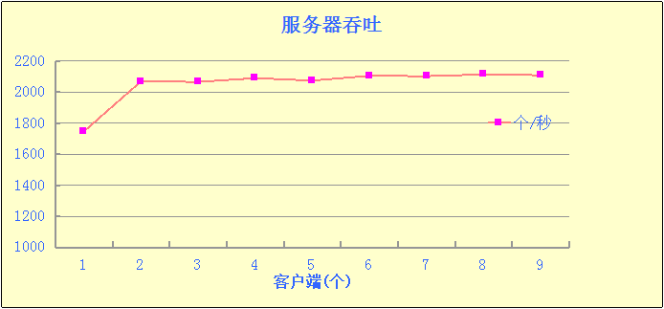
图3：服务器吞吐(读一次磁盘+缓存用户验证结果+simple_http优化前)

3.4 CA版本4(优化simple_http的数据接收)
测试用例：
测试目的：
多客户端请求验证时，CA的并发性能和响应速度。
操作数据：
用户名+签名数据
操作步骤：
(1) 多客户端向CA发送验证请求的数据
(2) 解析CA返回的验证结果
(3) 记录每次请求验证所用的时间和验证结果
(4) 重复步骤(1)-(3)，统计验证成功率和CA的响应速度
预期结果：
每次验证都只读一次磁盘，将证书数据放入缓存后再从缓存读取，验证通过后将验证结果及有效时间存入map，下次验证时只需查找map中数据，CA的响应速度会有一定提高

结果分析：
- 版本描述：CA版本4。
优化simple_http的数据接收，由每次从socket读取1bytes分析http数据，改为每次尽可能多的读入内存，然后再分析。时间获取函数由time()改为relativetime()
用户发起验证请求时，server从磁盘读取用户对应的证书，一次全部读取文件到缓存，再从缓存中按字段读入。
验证时，只需调用一次RSA解密算法。
验证通过后将验证结果及有效时间存入map，下次验证时只需查找map中数据。如果超时，则需重新读取证书再次rsa解密验证。
（2）ca server从socket接收数据的方式大大的优化，加之由于每次验证都只需要读取一次磁盘， 且缓存了用户的验证结果，ca server的响应速度得到很大提升。
（3）测试数据如下表
客户端数 | 总连接数(个/秒) | 服务器吞吐(个/秒) | 客户端平均耗时(微秒) | 客户端最大耗时(微秒) | 客户端最小耗时(微秒) | 服务器CPU
1 | 9336 | 9336 | 167 | 133104 | 95 | 110%
2 | 10927 | 10927 | 368 | 150542 | 173 | 126%
3 | 12014 | 12014 | 494 | 165339 | 197 | 151%
4 | 12585 | 12585 | 616 | 168586 | 214 | 161%
5 | 13121 | 13121 | 734 | 180242 | 225 | 161%
6 | 13374 | 13374 | 862 | 192071 | 233 | 161%
7 | 13787 | 13787 | 987 | 195157 | 241 | 161%
8 | 13779 | 13779 | 1104 | 200237 | 245 | 161%
9 | 13752 | 13752 | 1249 | 253690 | 247 | 161%
表4：读一次磁盘+缓存用户验证结果+simple_http优化前

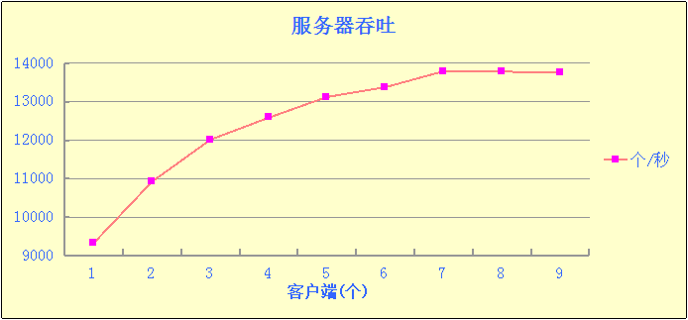
图4：服务器吞吐(读一次磁盘+缓存用户验证结果+simple_http优化前)

3.5 CA版本5(修改LOG(INFO)为VLOG(1-3))
测试用例：
测试目的：
多客户端请求验证时，CA的并发性能和响应速度。
操作数据：
用户名+签名数据
操作步骤：
(1) 多客户端向CA发送验证请求的数据
(2) 解析CA返回的验证结果
(3) 记录每次请求验证所用的时间和验证结果
(4) 重复步骤(1)-(3)，统计验证成功率和CA的响应速度
预期结果：
glog的LOG(INFO)即使不输出到文件（用--minloglevel=1给屏蔽掉了）所有的动作还是会执行，虽然不写磁盘了，性能上开销还是很大。改为用VLOG代替LOG(INFO)，级别分成1, 2, 3级。预期修改后ca的性能会有一定的提升。

结果分析：
- 版本描述：CA版本5。
优化simple_http的数据接收，由每次从socket读取1bytes分析http数据，改为每次尽可能多的读入内存，然后再分析。时间获取函数由time()改为relativetime()
用户发起验证请求时，server从磁盘读取用户对应的证书，一次全部读取文件到缓存，再从缓存中按字段读入。
验证时，只需调用一次RSA解密算法。
验证通过后将验证结果及有效时间存入map，下次验证时只需查找map中数据。如果超时，则需重新读取证书再次rsa解密验证。
日志输出由LOG(INFO)改为VLOG(1-3)。
（3）测试数据如下表
客户端数 | 总连接数(个/秒) | 服务器吞吐(个/秒) | 客户端平均耗时(微秒) | 客户端最大耗时(微秒) | 客户端最小耗时(微秒) | 服务器CPU
1 | 10180 | 10180 | 160 | 34891 | 77 | 123%
2 | 12585 | 12585 | 303 | 41403 | 134 | 155%
3 | 14729 | 14729 | 389 | 57161 | 156 | 178%
4 | 16919 | 15133 | 480 | 59960 | 166 | 192%
5 | 17354 | 14708 | 597 | 63520 | 168 | 192%
6 | 19677 | 15375 | 631 | 70113 | 178 | 196%
7 | 18688 | 14761 | 776 | 96949 | 180 | 196%
8 | 19460 | 14216 | 841 | 136245 | 181 | 196%
9 | 18064 | 15136 | 1063 | 248557 | 182 | 196%
表5：读一次磁盘+缓存用户验证结果+simple_http优化前+修改LOG(INFO)为VLOG(1-3)

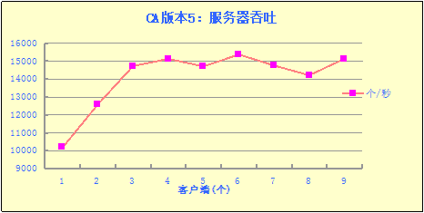
图5：服务器吞吐
(读一次磁盘+缓存用户验证结果+simple_http优化前+修改LOG(INFO)为VLOG(1-3))

